Алборова Эльмира Александровна, инструктор по труду Государственное Казенное Учреждение.
Центр содействия семейному воспитанию.

«Организация деятельности обучающихся во внеурочное время»

Важнейшим компонентом комплексной работы по сохранению и укреплению здоровья учащихся является инклюзивная воспитательная среда, которая характерна не только низким уровнем тревожности при вхождении в школу новых учащихся, системой сложившихся отношений в школе, межличностных отношений с высоким уровнем моральной защищенности, но и определяется яркими событиями. В этой среде наиболее эффективно происходит проникновение всех сфер деятельности: учебной, вне учебной, дополнительного образования, классной и школьной воспитательной работы. Такое взаимодействие дает позитивные результаты в учебной деятельности, в личностном росте, в приобретении универсальных способностей, а самое главное, предоставляется возможность школьнику выстраивать собственную, индивидуальную траекторию развития.
Актуальность проблемы самостоятельной познавательной деятельности и индивидуального подхода к школьникам во внеурочное время.
Внеурочная деятельность является неотъемлемой и обязательной частью основной общеобразовательной программы, дополнительного образования, составной частью учебно-воспитательного процесса и одной из форм организации свободного времени учащихся. Она понимается сегодня преимущественно как деятельность, организуемая во внеурочное время для удовлетворения потребностей учащихся в содержательном досуге, их участии в самоуправлении и общественной деятельности, в приобретении знаний и умений, необходимых для жизни в будущем. Внеурочная деятельность направлена на достижение планируемых результатов освоения основных образовательных программ, осуществляемых в формах, отличных от уроков, за счет расширения информационной, предметной, культурной среды, в которой происходит образовательная деятельность, повышения гибкости организации. Внеурочная деятельность планируется и организуется с учетом индивидуальных особенностей и потребностей школьника, запросов семьи, культурных традиций, национальных и этнокультурных особенностей региона. Занятия по внеурочной деятельности учащихся организуются по направлению развития личности и проводятся в форме экскурсий, занятий проектной деятельности, круглых столов, конференций, праздничных мероприятий. Посещая кружки и секции, учащиеся прекрасно адаптируются в среде сверстников. Благодаря индивидуальной работе руководителя глубже изучается материал. На занятиях педагог старается раскрыть у учащегося такие способности, как организаторские, творческие, музыкальные, спортивные.
Цель методической разработки состоит в том, чтобы ребенок с малых лет понимал, что все достигается трудом, что нет легких путей. Чтобы у школьника не пропал интерес к учебе, инструктору по труду очень важно организовать индивидуальный подход: учить работать самостоятельно, развивать воображение, творческое мышление, умение наблюдать, анализировать, сравнивать, обобщать, проявлять инициативу, рационально использовать время, дифференцировать свои интересы. Насколько сознательно, с желанием, творчески будут работать дети на занятиях зависит то, как они в дальнейшем будут думать, рассуждать, самостоятельно и творчески мыслить, применять знания в практической деятельности.
Виды самостоятельных работ.
По дидактической цели.
- Для повторения опорных знаний и подготовки к восприятию нового материала.
- Для изучения нового материала.
- Для систематизации знаний.
- Для закрепления знаний и умений путем выполнения тренировочных упражнений.
- Для закрепления знаний путем применения их в новой ситуации
- Проверочные, контролирующие.

По характеру познавательной деятельности.
- Копирующего характера, выполненные по образцу.
- Частично-поискового характера.
- Исследовательского характера.

По формам организации учебной деятельности учащихся.
- Фронтальные.
- Групповые (по дифференцированным заданиям).
- Парные (по вариантам, дифференцированные).

Индивидуально-дифференцированные.
- С учебником, справочником или другими печатными пособиями.
- По составлению плана, конспекта лекции, на основании прочитанного или услышанного.
- По составлению схем, плана после или во время работы с экранными пособиями.
- С раздаточным материалом.
- С моделями.
При организации самостоятельных работ необходимо соблюдать соответствующие требования:
- Любая самостоятельная работа должна иметь конкретную цель.
- Каждый ученик должен знать порядок выполнения и владеть приемами самостоятельной работы.
- Самостоятельная работа должна соответствовать учебным возможностям учащихся.
- Полученные результаты или выводы в ходе самостоятельной работы должны использоваться в учебном процессе.
- Должно обеспечиваться сочетание различных видов самостоятельных работ.
- Содержание и ход самостоятельной работы у учащихся должен вызвать интерес.
- Самостоятельная работа должна обеспечивать развитие познавательных способностей учащихся.
- Все виды самостоятельных работ должны обеспечивать формирование привычки к самостоятельному познанию.
- В заданиях для самостоятельной работы необходимо предусмотреть развитие самостоятельности ученика.
- При выполнении учащимся самостоятельных работ любого вида руководящая роль должна принадлежать учителю.
Самостоятельная работа:
-должна присутствовать на каждом занятии;
-хорошо, если носит разно уровневый характер;
-предусматривает помощь учителя;
-проверка осуществляется сразу же на занятии;
-может быть раздроблена и использована на разных этапах занятия. Начиная работу:
1.Опрелелите цель работы:
-закрепление знаний;
-углубление знаний;
-подготовка к объяснению нового материала.
2. Определите содержание знаний:
- по образцу (на уроке первичного усвоения знаний):
- по сходной ситуации (на закрепление):
- в измененной ситуации (на повторение).
3.Определите время, необходимое для выполнения каждому ученику (слабому ученику окажите помощь, сильному дайте дополнительное задание).
4.Определите форму осуществления самоконтроля:
-по устному ответу;
- по готовому заданию:
- взаимопроверка (проверяющий ученик не исправляет, а толко указывает на ошибку).
5.Определите, какая помощь будет оказана:
-памятка-алгоритм;
-включение в работу консультанта.
- Определите, какие средства будут использованы при проверке:
-образцы готовых заданий;
-экранные средства;
- Начиная работу, сообщите детям:
-время, отпущенное на задания;
-цель задания:
-в какой форме оно должно быть выполнено:
-как оформить результат:
-какая помощь будет оказана (не только «слабому» ученику, но и «сильному»
- Продумайте действия учителя на занятии и после самостоятельной работы:
-сообщите критерии оценки;
-организуйте проверку;
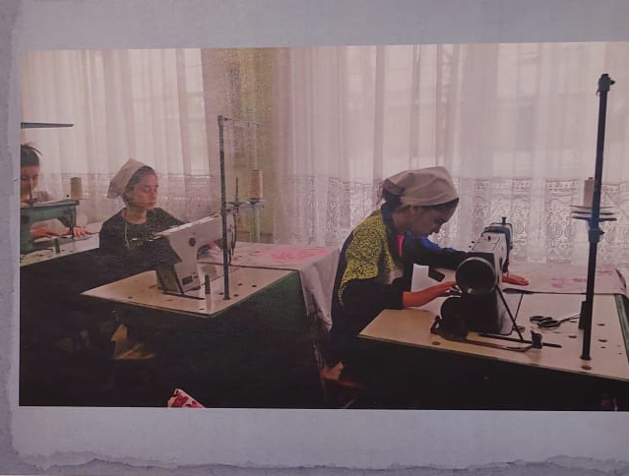
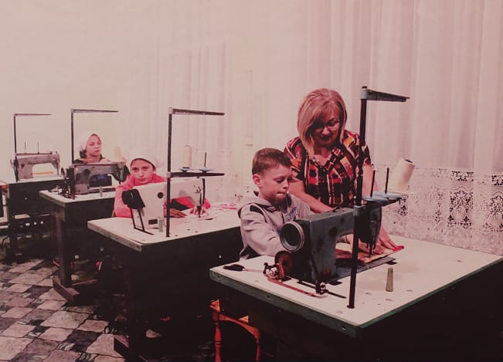
-подведите итог.

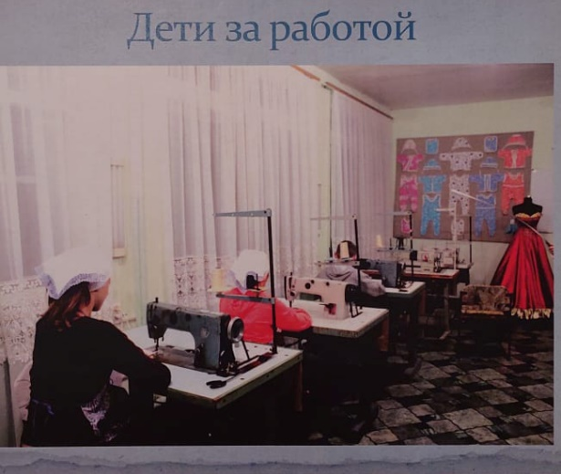
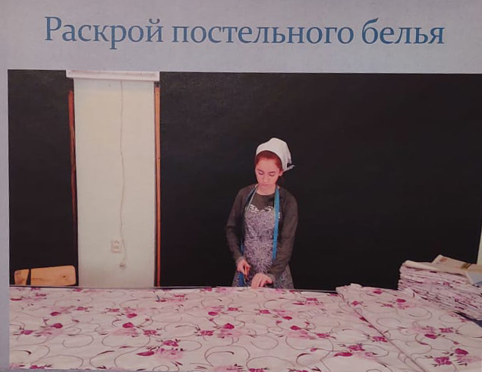

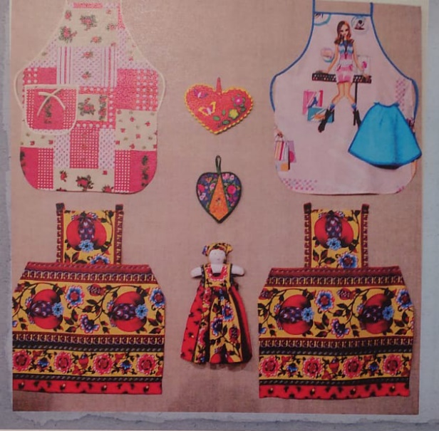
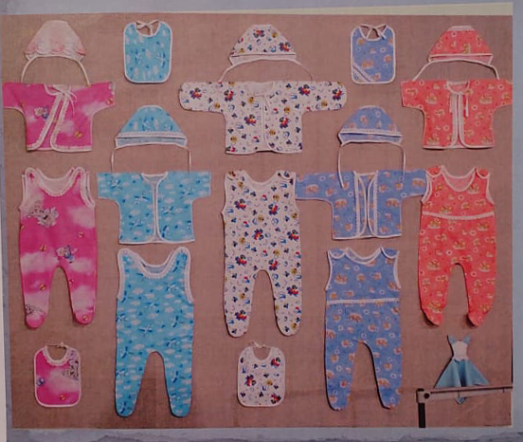

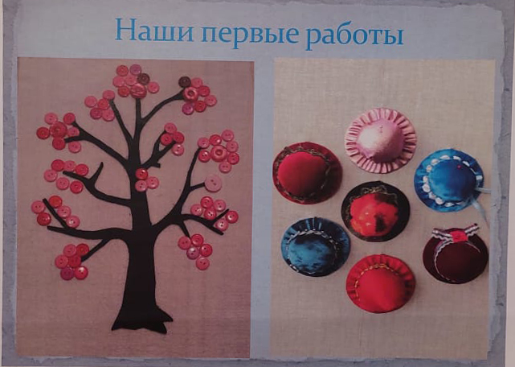
Самостоятельная работа оказывает значительное влияние на глубину и прочность знаний учащихся по предмету, на развитие их познавательных способностей, на темп усвоения нового материала. В ходе самостоятельной работы должна создаваться деловая, демократичная и доброжелательная обстановка. Учащиеся должны иметь возможность предметного общения друг с другом и с учителем. Рационально организованная и систематически проводимая учителем на занятиях самостоятельная индивидуальная работа способствует овладению всеми учащимися глубокими и прочными знаниями, активизации умственных операций, развитию познавательных сил и способностей к длительной интеллектуальной деятельности. Дополнительное образование позволяет каждому ребенку быть успешным, потому что он самостоятельно выбирает занятия в соответствии со своими способностями и интересами. Посещая кружки и секции, учащиеся прекрасно адаптируются в среде сверстников. Благодаря индивидуальной работе руководителя глубже изучается материал. На занятиях педагог старается раскрыть у учащихся такие способности, как организаторские, творческие, музыкальные, спортивные.

